 |  | Casa editrice Ediesse  Via dei Frentani 4A - 00185 Roma  06 44870286  ediesse.pagani@mail.cgil.it  www.ediesseonline.it
Pasquale Iorio
Il Sud che resiste
Storie di lotta per la cultura della legalità in terra di lavoro
Presentazione di Guglielmo Epifani /Postfazione di don Luigi Ciotti

In vaste aree del territorio italiano la delinquenza organizzata condiziona lo sviluppo, “affama” i soggetti più deboli, crea emarginazione, impedisce ogni forma di vita associativa e nega ai giovani la speranza del futuro.

Con la strage di sei giovani ghanesi a Castel Volturno si è raggiunto l’apice di un clima di violenza e di terrore, che ha portato alla ribalta dell’opinione pubblica una delle mafie più potenti (quella dei cosiddetti casalesi). Eppure in quelle realtà sono anche in campo esperienze diffuse di resistenza civile di cittadinanza attiva rivolte a far progredire, attraverso l’educazione permanente, una cultura della legalità che possa realizzare un vero argine di contrasto e lotta ai modelli finora vincenti della camorra.

Il Sud che resiste dipinge un Mezzogiorno diverso, originale, denso di vitalità e di speranza. Storie – finora ignorate o non adeguatamente conosciute – di associazioni e di personalità del mondo laico e cattolico, da anni impegnate in prima fila in variegate attività di carattere sociale e culturale. Esempi memorabili di passione umana e civile, di ribellione delle coscienze di fronte al dilagare di fenomeni di violenza e di soprusi della criminalità organizzata. È l’energia delle forze sane del mondo produttivo, del sindacato, delle associazioni del volontariato e culturali presenti sul territorio.

Iorio dimostra che anche in un territorio così difficile sia possibile ricostruire percorsi di liberazione e messaggi di speranza. La sfida è assai ardua, ma è la sola che possa restituire prospettive di futuro e di dignità ai giovani e a intere popolazioni di Terra di Lavoro e di grande aree del Mezzogiorno. Le storie narrate nel volume dimostrano che oggi è possibile combattere e vincere la criminalità organizzata se, in questa battaglia, alle istituzioni si uniscono le strutture organizzate della società civile.

Gli affari della criminalità sono sempre più redditizi, diffusi e penetranti, come ci mostrano le cronache e ci dimostrano le inchieste giudiziarie. Senza che peraltro − e questa è forse una peculiarità della forma camorristica − le armi tacciano per favorire i traffici, senza che nemmeno venga meno anche la strategia omicida, quella del terrore diffuso, della costante guerra tra cosche rivali, una guerra che però lascia spesso per strada pure vittime innocenti. La ricognizione che ci propone qui Pasquale Iorio è però, per altri versi, confortante, perché ci mostra come, nelle pieghe della società, e in specifico nei territori campani, sopravviva, cresca e si organizzi una rete di resistenza morale e civile. Scopo e merito di questo libro è di restituirne una fotografia dettagliata, di contribuire a rendere maggiormente conosciute anche a livello nazionale esperienze faticose e preziose che, con tenacia, sono nate e si sono radicate in quegli stessi territori devastati e avviliti dal sistema camorristico. (Dalla postfazione di don Luigi Ciotti).

Collana Materiali
Formato 14x21
Pagine 175
Prezzo 11,00

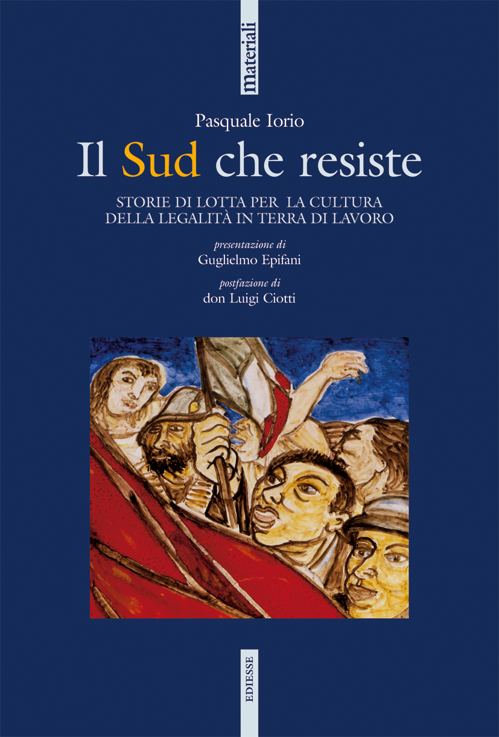

Pasquale Iorio
Vicepresidente dell’OBR Campania (l’organismo bilaterale di Confindustria, Rete Fondimpresa per la gestione dei fondi interprofessionali, dove cura una newsletter quindicinale con il titolo “La formazione in Campania”).
In rappresentanza della CGIL Campania è anche componente del Comitato Regionale EDA (Educazione degli adulti), del Comitato Regionale IFTS (Formazione Integrata Tecnica e superiore) e dell’Osservatorio Regionale sull’apprendistato.
Come studioso ed esperto dello sviluppo locale e dell’innovazione tecnologica, cura il settore editoriale di Aislo. Ha pubblicato La nuova formazione (Il Denaro, 2002). Ha curato alcuni numeri speciali della prestigiosa rivista Meridione Sud e Nord del mondo.
POTETE RICHIEDERE COPIA OMAGGIO PER RECENSIONE
Ufficio stampa Casa editrice Ediesse _Carla Pagani
Via dei Frentani 4A - 00185 Roma
[t] 06 44870286 [c] 338 1143059 [@] ediesse.pagani@mail.cgil.it

